Les réalisateurs de cinéma

Woody Allen |  | 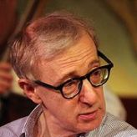
Woody Allen, de son vrai nom Allan Stewart Königsberg, est un comédien, scénariste, réalisateur et clarinettiste de jazz américain né le 1er décembre 1935, à Brooklyn.
A notamment réalisé :
- Annie Hall, 1977
- Crimes et délits, 1989
- Meurtre mystérieux à Manhattan, 1993
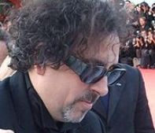 | Tim Burton
 | Tim Burton, né Timothy William Burton le 25 août 1958 à Burbank, Californie, est un réalisateur américain. Maître du fantastique et excellent conteur, fortement influencé par l'écrivain Edgar Allan Poe, on lui doit notamment Pee-Wee Big Adventure, Beetlejuice, Batman, Edward aux mains d'argent et Charlie et la chocolaterie.
Charlie Chaplin |  | 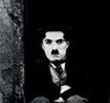
Charlie Chaplin, de son vrai nom Sir Charles Spencer Chaplin, est un acteur et réalisateur burlesque britannique né à Londres le 16 avril 1889 et décédé le 25 décembre 1977 à Vevey (canton de Vaud, Suisse).

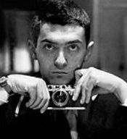 | Stanley Kubrick
 | Stanley Kubrick, né le 26 juillet 1928 à New York, dans le quartier du Bronx, d'une famille juive américaine originaire d'Europe centrale, et mort le 7 mars 1999 à son domicile d'Hertfordshire, dans la banlieue de Londres, fut à la fois photographe, réalisateur, producteur et scénariste américain. Cinéaste toujours en quête de perfection, très exigeant sur la qualité d’une œuvre cinématographique, Stanley Kubrick a légué au cinéma une œuvre d’une grande intensité, avec des titres comme 2001, l'odyssée de l'espace, Orange mécanique, ou Shining.

